Verwerkingsvragen:
Invloed van temperatuur op tuinbouw producten.
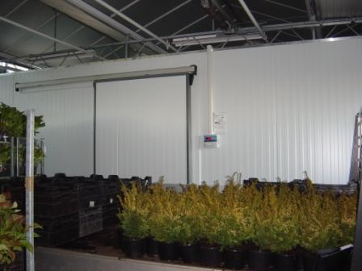
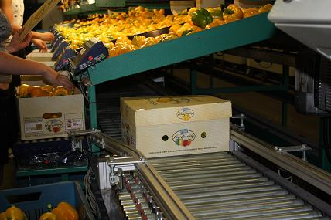

Vragen.

1.Welke producten kun je het beste in een gekoelde ruimte overdag bewaren en s ’nachts bij een ruimte van 0-1 C?

2. Welke producten kun je het beste in een gekoelde ruimte overdag bewaren en s ’nachts bij een ruimte van 4 C?

3 Welke producten kun je het beste in een niet gekoeld rek overdag bewaren en s ’nachts bij een ruimte van 6-7 C?

4. Welke gewassen kun je zowel overdag als s ’Nachts het beste bewaren bij 12-16 C

5.Wat is het voordeel van afdekken van producten in de koelcel?

6. Wat is ethyleen?

7.Welke tuinbouwproducten produceren ethyleen?

8.Welke tuinbouwproducten mag je nooit bij elkaar in de koelcel zetten? Geef hiervoor een verklaring?

9.Wat versta je onder lage temperatuur bederf? Geef hiervan een voorbeeld?

10.Mag je bloemen en rijpend fruit bij elkaar in de koeling zetten? Verklaar je antwoord

11.Geef van 3 voorbeelden van gewassen op je leerbedrijf hoe die het beste bewaard .kunnen worden.(bewaartemperatuur)

